这个程序是给同学写的一个毕业设计。用Openfire + Smack实现的一个基于android的聊天软件。写的比较简陋。也就是所谓的"dirty code"，但基本实现了功能。

搭建openfire服务器：
1，下载openfire
2，双击默认安装
- 点击 lanch admin. 进行配置。
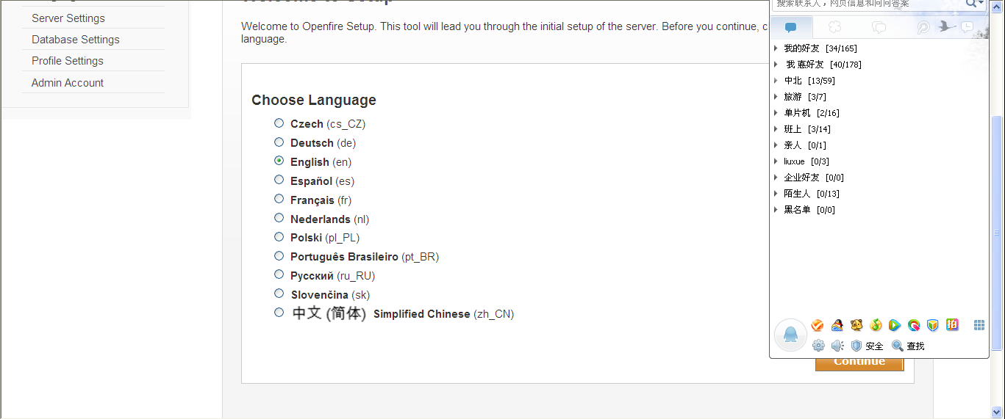
选择中文简体、
4在域名上填写 想要的域名。
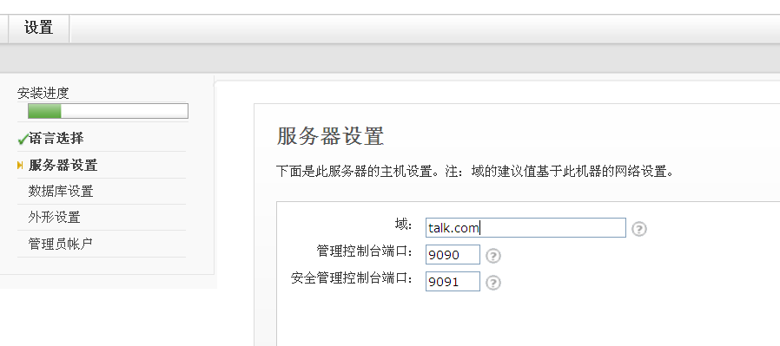

5 这是毕业设计，就选择嵌入数据库。
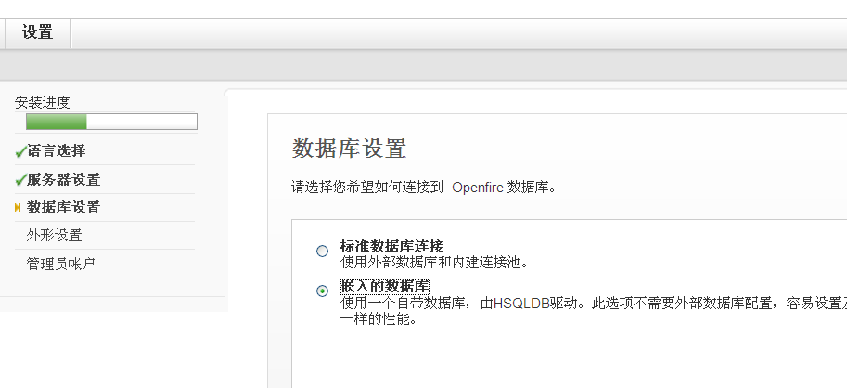
6 初始设置即可。
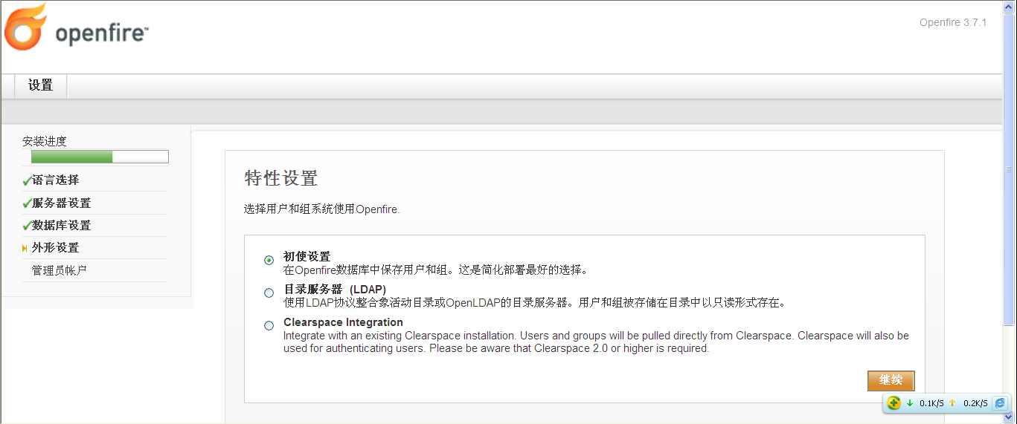

简介：
登入界面 HappySpringActivity
XmppTool.java 这个类用来登入服务器。
ConnectionConfiguration 是用来实现连接服务器的配置。
ConnectionConfiguration connConfig = new ConnectionConfiguration(host, 5222);

并使用 XMPPConnection协议与服务器通信。
XMPPConnection con = new XMPPConnection(connConfig);
con.DEBUG_ENABLED = true;
con.connect();
用户的登入是用 connect.login(USERID, PWD);
USERID 代表 用户名 PWD代表密码

Presence presence = new Presence(Presence.Type.available);
connect.sendPacket(presence);
Presence.Type.available 代表状态是上线。

UserSearchManager类 用来搜索用户。 具体方法如下：
UserSearchManager search = new UserSearchManager(connect);
String searchf = "search." + host;
Form searchForm = search.getSearchForm(searchf);
Form answerForm = searchForm.createAnswerForm();
answerForm.setAnswer("Username", true);
answerForm.setAnswer("search", "lexus");
ReportedData data = search.getSearchResults(answerForm, searchf);

Roster.getEntries(); 用来获取好友列表。
Roster.createEntry(name, null, new String[] { "Friends" });用来添加一个entry。 就是 添加一位好友。

cm = connect.getChatManager();
cm.addChatListener(new ChatManagerListener（）);
首先是申请一个ChatMager，然后添加一个聊天监听器，这样就可以监听别人来的信息。

ChatManger 的createChat的类用来创建一个聊天。
final Chat newchat = cm.createChat(pTalkerID, null);

Register.java 实现注册用户。

